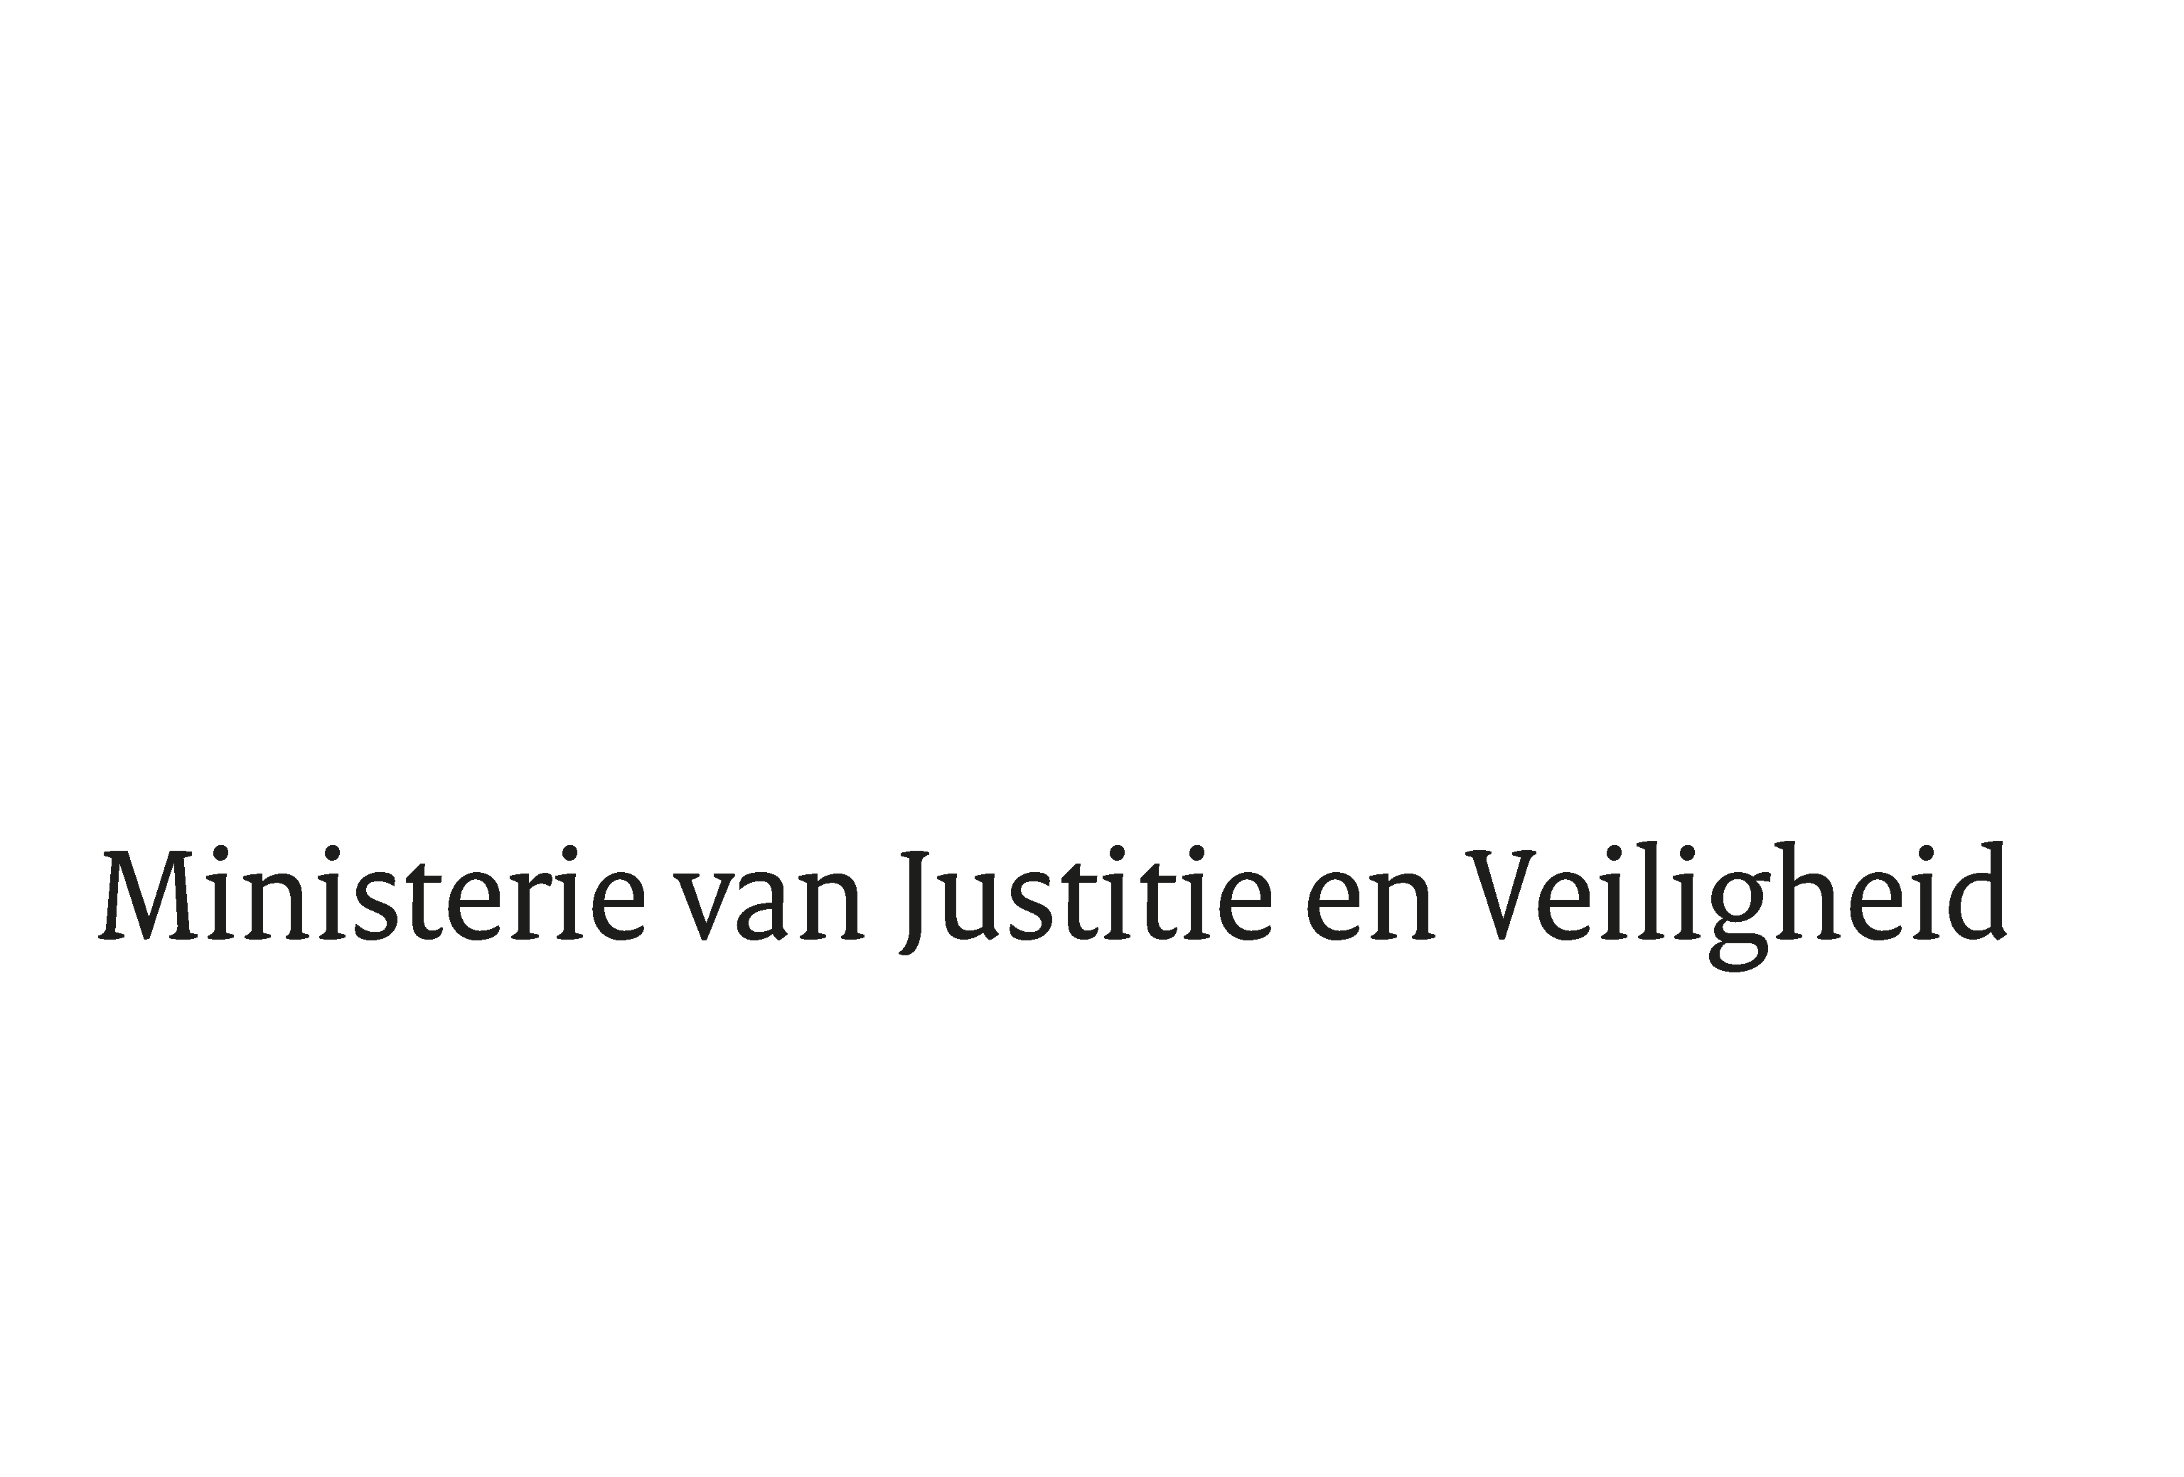

> Retouradres Postbus 20301 2500 EH Den Haag
Datum | 22 juni 2022
Onderwerp | Aanpak gebruik huurauto's voor criminele doeleinden
Directoraat-Generaal Ondermijning

Turfmarkt 147
2511 DP Den Haag
Postbus 20301
2500 EH Den Haag
www.rijksoverheid.nl/jenv

Ons kenmerk
4030167

Bij beantwoording de datum en ons kenmerk vermelden. Wilt u slechts één zaak iun uw brief behandelen.

In ons land maken criminelen gebruik van bestaande legale constructies om onder de radar te blijven. Het moet criminelen moeilijker gemaakt worden om zich te verschuilen achter of door middel van deze legale constructies. Het gebrek aan registratie binnen de autoverhuurbranche is hier een voorbeeld van.
Uit signalen van (onder meer) de politie blijkt dat huurmotorvoertuigen voor criminele activiteiten worden gebruikt vanwege de anonimiteit van het gebruik. Dit beeld wordt gesteund door de uitkomsten van het onderzoeksrapport Criminelen achter het stuur van Bureau Beke dat in 2019 is gepubliceerd. Het gaat dan bijvoorbeeld om het anoniem transporteren van illegale goederen zoals drugs. Uit het onderzoek blijkt overigens ook dat niet te bepalen is hoe groot de omvang van dit probleem exact is.

Op dit moment staat alleen de verhuurmaatschappij als tenaamgestelde in het kentekenregister wanneer een motorvoertuig is verhuurd. De wens van politie en opsporingsdiensten is om de anonimiteit van huurders en bestuurders van motorvoertuigen in te perken. Een mogelijkheid hiertoe is verhuurders van motorvoertuigen te verzoeken om alle huurders en bestuurders van hun verhuurde voertuigen in het kentekenregister te registreren. Dit betreft idealiter een realtime registratie, waarbij er geen vertraging optreedt tussen verhuur en registratie. Wanneer het gebruik van een huurmotorvoertuig niet meer anoniem is, wordt het gebruik van huurmotorvoertuigen voor criminele activiteiten minder aantrekkelijk. Daarom heeft mijn ambtsvoorganger samen met zijn toenmalig IenW-collega de RDW verzocht de mogelijkheden te onderzoeken ten aanzien van het verplicht registreren van huurders en bestuurders van huurmotorvoertuigen in het kentekenregister.

Vanuit het lokaal bestuur wordt ook aangedrongen op het realiseren van een landelijk instrument om criminaliteit in de autoverhuurbranche tegen te gaan. Over dit onderwerp stelde het lid Helder (PVV) een vraag tijdens het debat over georganiseerde ondermijnende criminaliteit op 27 januari jl. Daarop heb ik toegezegd uw Kamer over de voortgang te informeren. In deze brief breng ik uw Kamer mede namens de minister van Infrastructuur en Waterstaat op de hoogte van de voortgang en het verder te volgen proces.

Verkenning en uitvoeringstoets registratie autoverhuur
Het opnemen van huurders en bestuurders in de kentekenregistratie is technisch haalbaar gebleken middels het instellen van een nieuwe erkenning door RDW. Een erkenning is een soort vergunning die vanuit RDW wordt verstrekt. De RDW werkt met verschillende erkenningen, bijvoorbeeld voor de uitvoering van de Algemene periodieke keuring (APK) of voor het hebben van een bedrijfsvoorraad. Een dergelijke erkenning kan worden afgegeven als een bedrijf of persoon een toets door RDW doorstaat die nagaat of het bedrijf een bepaalde handeling mag uitvoeren. Het mogen registreren van de huurders en bestuurders van huurmotorvoertuigen in het kentekenregister zou volgens de uitvoeringstoets van de RDW een nieuwe soort erkenning kunnen worden.

De RDW heeft drie scenario’s uitgewerkt voor deze nieuwe erkenning, die alle drie technisch haalbaar zijn. Wel blijken alle scenario’s voor- en nadelen te kennen en werpt de uitvoeringstoets een aantal nieuwe vragen op over proportionaliteit en effectiviteit van de maatregel. Van een deel van deze voor- en nadelen is nog niet voldoende duidelijk wat de impact is. Graag zet ik de door RDW uitgewerkte scenario’s uiteen:

- Scenario 1: Optionele deelname aan de erkenning
Verhuurbedrijven kunnen kiezen of ze deelnemen aan de erkenning. Als ze deelnemen hebben ze de verplichting om alle huurtransacties en bijhorende bestuurders met een huurperiode korter dan 13 weken en contracten zonder einddatum te registreren bij de RDW.

- Scenario 2: Verplichte deelname aan de erkenning (beperkte variant)
De registratieplicht geldt voor verhuurders die motorvoertuigen verhuren voor een huurperiode korter dan 13 weken en voor contracten zonder einddatum.

- Scenario 3: Verplichte deelname aan de erkenning (zwaardere variant)
Verhuurders moeten alle huurtransacties en bijhorende bestuurders registreren bij de RDW, ongeacht de lengte van de huurperiode.

Nadere overwegingen bij de verschillende scenario’s
De afgelopen tijd zijn over de aanpak van de problematiek en de bovenstaande scenario’s diverse constructieve gesprekken gevoerd met de autoverhuurbranchevereniging BOVAG, de vereniging van Nederlandse autoleasemaatschappijen (VNA), de politie, de RDW en het ministerie van Infrastructuur en Waterstaat.

Van de drie uitgewerkte scenario’s is het scenario waarbij verhuurders alle huurtransacties en bijhorende bestuurders moeten registreren bij de RDW (scenario 3) het meest effectief als het gaat om het bestrijden van criminaliteit. Scenario 2 draagt ook bij aan het bestrijden van criminaliteit en zorgt voor minder anonimiteit op de weg. Een nadeel van dit scenario is de limitering van de registratieplicht. Hierdoor kan een waterbedeffect ontstaan, waarbij criminelen constructies bedenken om de registratieplicht te ontlopen, zoals huurcontracten van 14 weken bijvoorbeeld. Scenario 1, een optionele deelname aan de erkenning, heeft een geringe impact op het bestrijden van criminaliteit, omdat criminelen bewust kunnen kiezen voor een verhuurbedrijf zonder erkenning.

Met oog op het doel van de registratie, huurders en bestuurders uit de anonimiteit halen en zo criminaliteit bestrijden, is scenario 3 naar mijn inzicht het meest effectief. De uitvoeringstoets van RDW roept bij dit scenario echter een aantal vragen op die nog niet zijn beantwoord. Namelijk of er niet een minder zware maatregel is die ook hetzelfde doel bereikt, of wordt voldaan aan de privacyregels en of de zuiverheid van de registratie altijd gewaarborgd kan worden. Een voorbeeld is de snelheid waarmee de registratie en afmelding wordt voltrokken – er wordt een maximale termijn van 24 uur aangehouden. Het is nog onduidelijk of dit voldoende waarborgt dat criminaliteitsbestrijding daadwerkelijk kan worden bereikt. Ook bestaat er een kans op andere waterbedeffecten, bijvoorbeeld dat criminelen voertuigen in het buitenland gaan huren.

Het verplichten van een erkenning voor een hele branche bij RDW roept daarnaast ook de vraag op hoe realistisch het is dat particuliere deelnemers aan deelauto-platformen hieraan gehouden kunnen worden. De invoering van een registratieplicht kan voor dergelijke partijen, met vaak korte verhuurperiodes tegen lage kosten, een relatief zware financiële en administratieve last met zich meebrengen.

Tot slot dragen brancheverenigingen terecht aan dat er een gezamenlijke verdiepingsslag nodig is om te bepalen hoe mogelijke (onwenselijke) neveneffecten beperkt kunnen worden. Voorkomen moet bijvoorbeeld worden dat er grote administratieve lasten bij de autoverhuurbedrijven komen te liggen of dat de financiële gevolgen onevenredig uitvallen. Ook de RDW geeft in de uitvoeringstoets aan dat een verplichte registratie van huurder en bestuurders een lastenverzwaring tot gevolg heeft. Relevant is dat verhuurders zelf ook gebaat zijn bij het voorkomen van criminaliteit en daarom welwillend zijn om samen te zoeken naar een oplossing die bijdraagt aan de maatschappelijke doelen en aan de eigen bedrijfsvoering.

Vervolgproces: nadere uitwerking
Omdat het scenario met verplichte erkenning zonder limiet aan de huurperiode door mij het effectiefste wordt geacht voor de criminaliteitsbestrijding werk ik de genoemde openstaande vragen nader uit. Het scenario wordt daarbij op financieel, ICT- en juridisch vlak nader uitgediept. De vraag welk effect de maatregel heeft op de deelmobiliteit (zoals deelauto’s) die we in Nederland willen opschalen, zal ook meegewogen worden. De nadere uitwerking gebeurt in samenspraak met eerdere gesprekspartners, aangevuld met privacy-experts en deelauto-aanbieders.

Daarnaast wil ik onderzoeken hoe enkele andere EU-lidstaten met de problematiek van criminaliteit met huurmotorvoertuigen omgaan, om een mogelijke uitwerking te optimaliseren. Mogelijk komen hierin ook aanvullende oplossingsrichtingen naar voren.

In de voortgangsbrief georganiseerde ondermijnende criminaliteit van november 2022 informeer ik uw Kamer over de voortgang van deze nadere uitwerking.

De Minister van Justitie en Veiligheid
D. Yeşilgöz-Zegerius

